Ruusbroec-Die ghierighe papen…
Gedicht van de Week
Week 38- 2020
www.arspoetica.nl

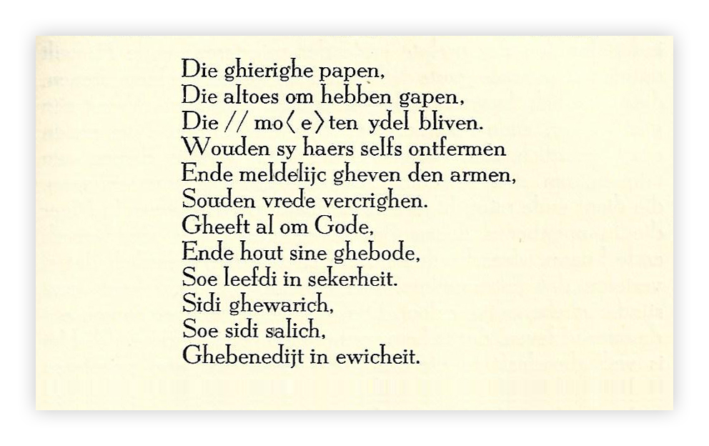
WEERGAVE IN EIGENTIJDS NEDERLANDS

De gierige priesters
Die altijd naar meer verlangen
Die moeten nietig blijven.
Als zij zich zouden willen ontfermen
Over de armen en hun mild zouden geven,
Dan zouden zij vrede krijgen.
Geeft allen om God,
En houdt zijn gebod,
Dan leef je in zekerheid.
Ben je waarachtig,
Dan ben je zalig,
Gezegend in eeuwigheid.

Deze week een middeleeuws gedicht met een betekenis die zich uitstrekt tot in onze tijd: “wees oprecht en waarachtig” is de boodschap.
De schrijver is een van de grote mystici uit de Nederlandse literatuur.
Jan van Ruusbroec (1293-1381) werd geboren nabij Brussel. Door een ver familielid werd hij in staat gesteld te studeren en in 1317 werd hij tot priester gewijd. Al spoedig onttrok hij zich aan de traditionele structuren van de kerk en trok zich met gelijkgezinden terug in Groenendaal in het Zoniënwoud.
Hij schreef zijn werken in zijn eigen dialect, maar deze werden al snel zo bekend dat zij ook in het Latijn weren vertaald, zodat de verspreiding ervan leidde tot bekendheid in grote delen van Europa.
Het onderzoeksinstituut naar spiritualiteit in de Nederlanden is naar hem genoemd.
Centrale punten in zijn mystiek zijn: “alles wat was, wat is en wat zal zijn heeft al voordien een eeuwig bestaan in God.” , men kan door de beoefening van de mystiek ”zover opklimmen dat de ziel zich verenigt met haar oorsprong, het … godmenselijk, leven”.
Ruusbroec wilde zoals boven al aangegeven, niet de kerk volgen in al haar (dwaal)wegen. Hij wilde terug naar de bron van het christelijk geloof dat hij in het gedicht verwoordt: geen wereldse begeerte, maar naastenliefde.
Het gedicht is een onderdeel van zijn werk “Van den XII beghinen”(“De twaalf begijnen”) uit ongeveer 1380. De tekst is overgenomen uit deel IV van “Jan van Ruusbroec Werken” , 1948. Bijgevoegd is een weergave in eigentijds Nederlands van de hand van uw bloemlezer.

Zie bijvoorbeeld hier.
Het beheer is op Belgische wijze geregeld: het valt onder alle drie gewesten.
Geparafraseerd uit een artikel van “Digitale Bibliotheek voor de Nederlandse letteren”

